Детский телефон доверия работает ради того, чтобы дети, их родители, да и просто люди, неравнодушные к беде живущего рядом ребенка, могли вовремя получить помощь профессионального психолога.  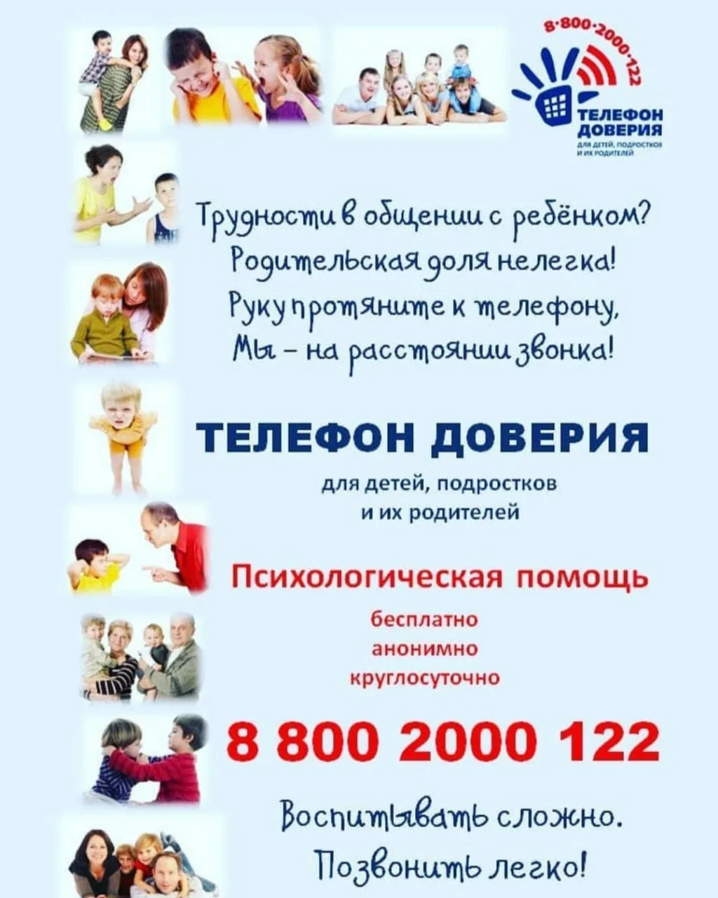  Никогда не бейте ребенка, чтобы прекратить то  или иное его не желание  3аповедь первая: Никогда не предпринимайте воспитательных воздействий в плохом настроении.  Заповедь вторая: Ясно определите, чего вы хотите от ребёнка (и объясните это ему), а также узнайте, что он думает по этому поводу, убедите его, что ваши воспитательные цели – это и его цели.  Заповедь третья Предоставьте ребёнку самостоятельность, воспитывайте, но не контролируйте каждый его шаг.  Заповедь четвёртая: Не подсказывайте готовое решения, а показывайте возможные пути к нему и разбирайте с ребёнком его правильные и ложные шаги к цели.  Заповедь пятая: Не пропустите момента, когда достигнут первый успех, хвалите ребёнка за каждый удачный его шаг. Причём хвалите не вообще, а конкретно! Не «Ты-молодец», а обязательно «Ты – молодец, потому что…».  Заповедь шестая: Если же ребёнок делает какое-то неверное действие, совершает ошибку, то укажите ему на эту ошибку. Сразу дайте оценку поступку и сделайте пауз, чтобы ребёнок осознал услышанное.  Заповедь седьмая: Оценивайте поступок, а не личность: сущность человека и отдельные его поступки - не одно и тоже. «Ты – плохой!» (оценка личности) звучит очень часто вместо правильного «Ты поступил плохо!» (оценка поступка).  Заповедь восьмая: Дайте ребёнку ощутить (улыбнитесь,), что сочувствуете ему, верите в него, хорошего мнения о нём, несмотря на его оплошность. | Конвенция о правах ребенка  Статьей 19 Конвенции установлена необходимость защиты прав ребенка от всех форм физического или психического насилия, оскорбления или злоупотребления, отсутствия заботы или небрежного обращения, грубого обращения или эксплуатации.  Ответственность за жестокое обращение с детьми  Административная ответственность Кодексом РФ об административных правонарушениях предусмотрена ответственность за неисполнение или ненадлежащее исполнение обязанностей по содержанию, воспитанию, обучению, защите прав и интересов несовершеннолетних — в виде предупреждения или наложения административного штрафа в размере от ста до пятисот рублей (ст. 5.35 КоАП РФ).  Уголовная ответственность.  Российское уголовное законодательство предусматривает ответственность за все виды физического и сексуального насилия над детьми, а также по ряду статей — за психическое насилие и за пренебрежение основными потребностями детей, отсутствие заботы о них.  Уважаемы родители  (законные представители) несовершеннолетних,  помните!!!  Когда большой, значимый взрослый бьет маленького ребенка, ребенок чувствует беспомощность и фрустрацию.  Когда вы бьете ребенка, вы не учите его решать проблемы  .  Физическое насилие приводит к тому, что у ребенка появляется желание отомстить.  График работы:  Пн 8:00-16:00  Вт 8:00-16:00  Ср 8:00-16:00  Чт 8:00-16:00  Пт 8:00-15:45  ПЕРЕРЫВ 12:00-12:45  Адрес:  г. Перевальск, ул. Громова, 22, кабинет 17.  +7 (959) 578-31-46  Составитель: Бабкина И.В  Педагог-психолог | ГБОУ ДО ЛНР  «Центр психолого-педагогической и медико-социальной помощи  «Развитие»  ТПМПК Перевальского района  «ЖЕСТОКОЕ ОБРАЩЕНИЕ  С ДЕТЬМИ»    «Жестокое обращение с детьми – действия (или бездействия) родителей, воспитателей и других лиц наносящее ущерб физическому или психическому здоровью ребёнка»  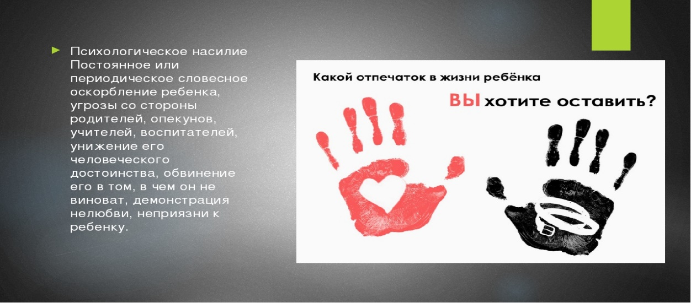  Формы жестокого обращения  Сексуальное насилие над детьми  любой контакт или взаимодействие, в котором ребенок сексуально стимулируется или используется для сексуальной стимуляции.  Пренебрежение основными потребностями ребенка — невнимание к основным нуждам ребенка в пище, одежде, медицинском обслуживании, присмотре.  Физическое насилие  — действия (бездействие) со стороны родителей или других взрослых, в результате которых физическое и умственное здоровье ребенка нарушается или находится под угрозой нарушения (избиение, отсутствие возможности удовлетворять физиологические потребности (пища, сон, свобода передвижения), насильственные действия в отношении ребенка (например, тушение окурков о тело ребенка, нанесение порезов и т.д.).  Психологическое (эмоциональное) насилие  это поведение, вызывающее у детей страх, психологическое давление в унизительных формах (унижение, оскорбление), обвинения в адрес ребенка (брань, крики), принижение его успехов, отвержение ребенка, совершение в присутствии ребенка насилия по отношению к супругу или другим детям и т.п.

